**ПРАКТИЧЕСКАЯ РАБОТА №5**

**Работа с диагностическими утилитами протокола тср/iр.**

**Цель работы:** систематизация знаний по теме «Стек протоколов TCP/IP».

**Практическое задание 1. Получение справочной информации по утилитам.**

Выводим на экран справочную информацию по следующим утилитам по порядку: Arp, Finger, Hostname, Ipconfig, Nbtstat, Netstat, Ping, Route, Tracert, Pathping

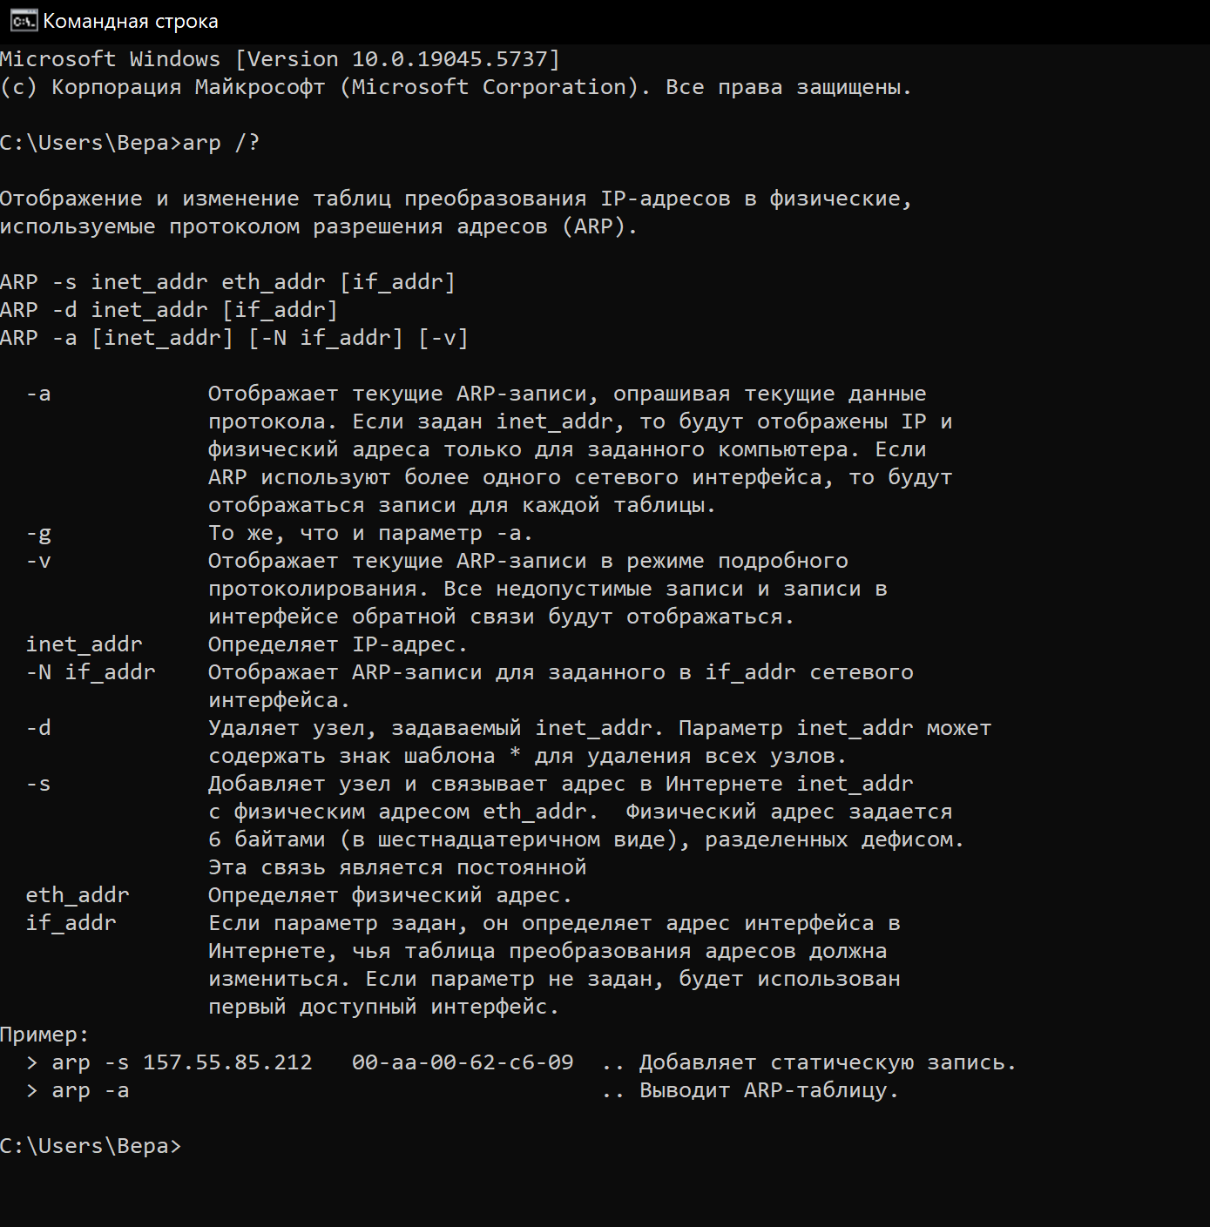

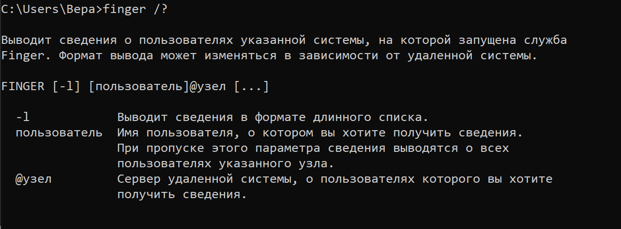

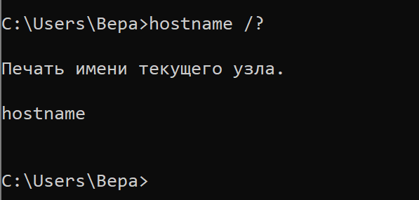

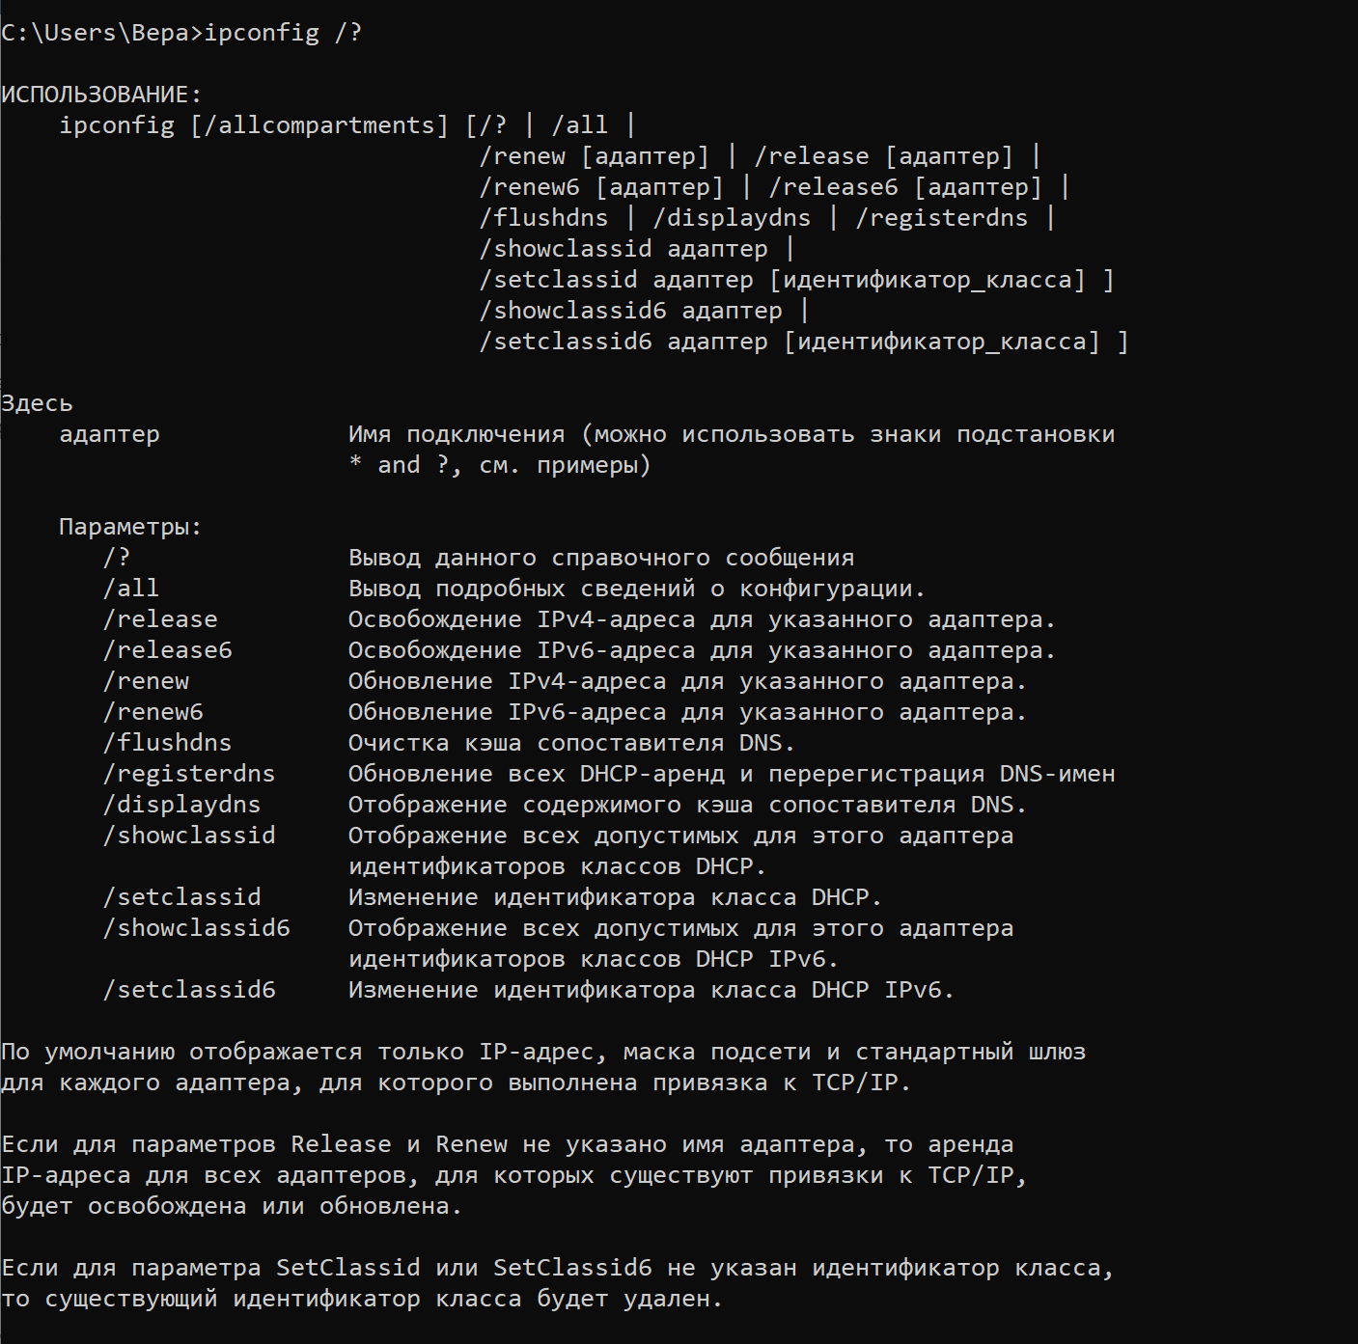

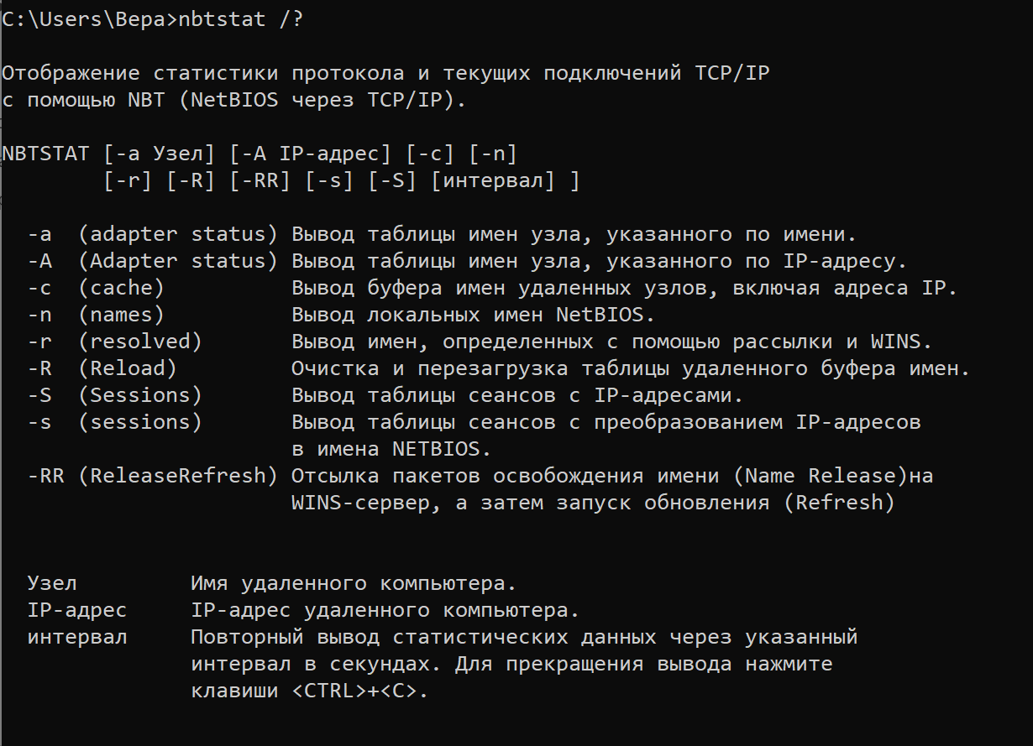

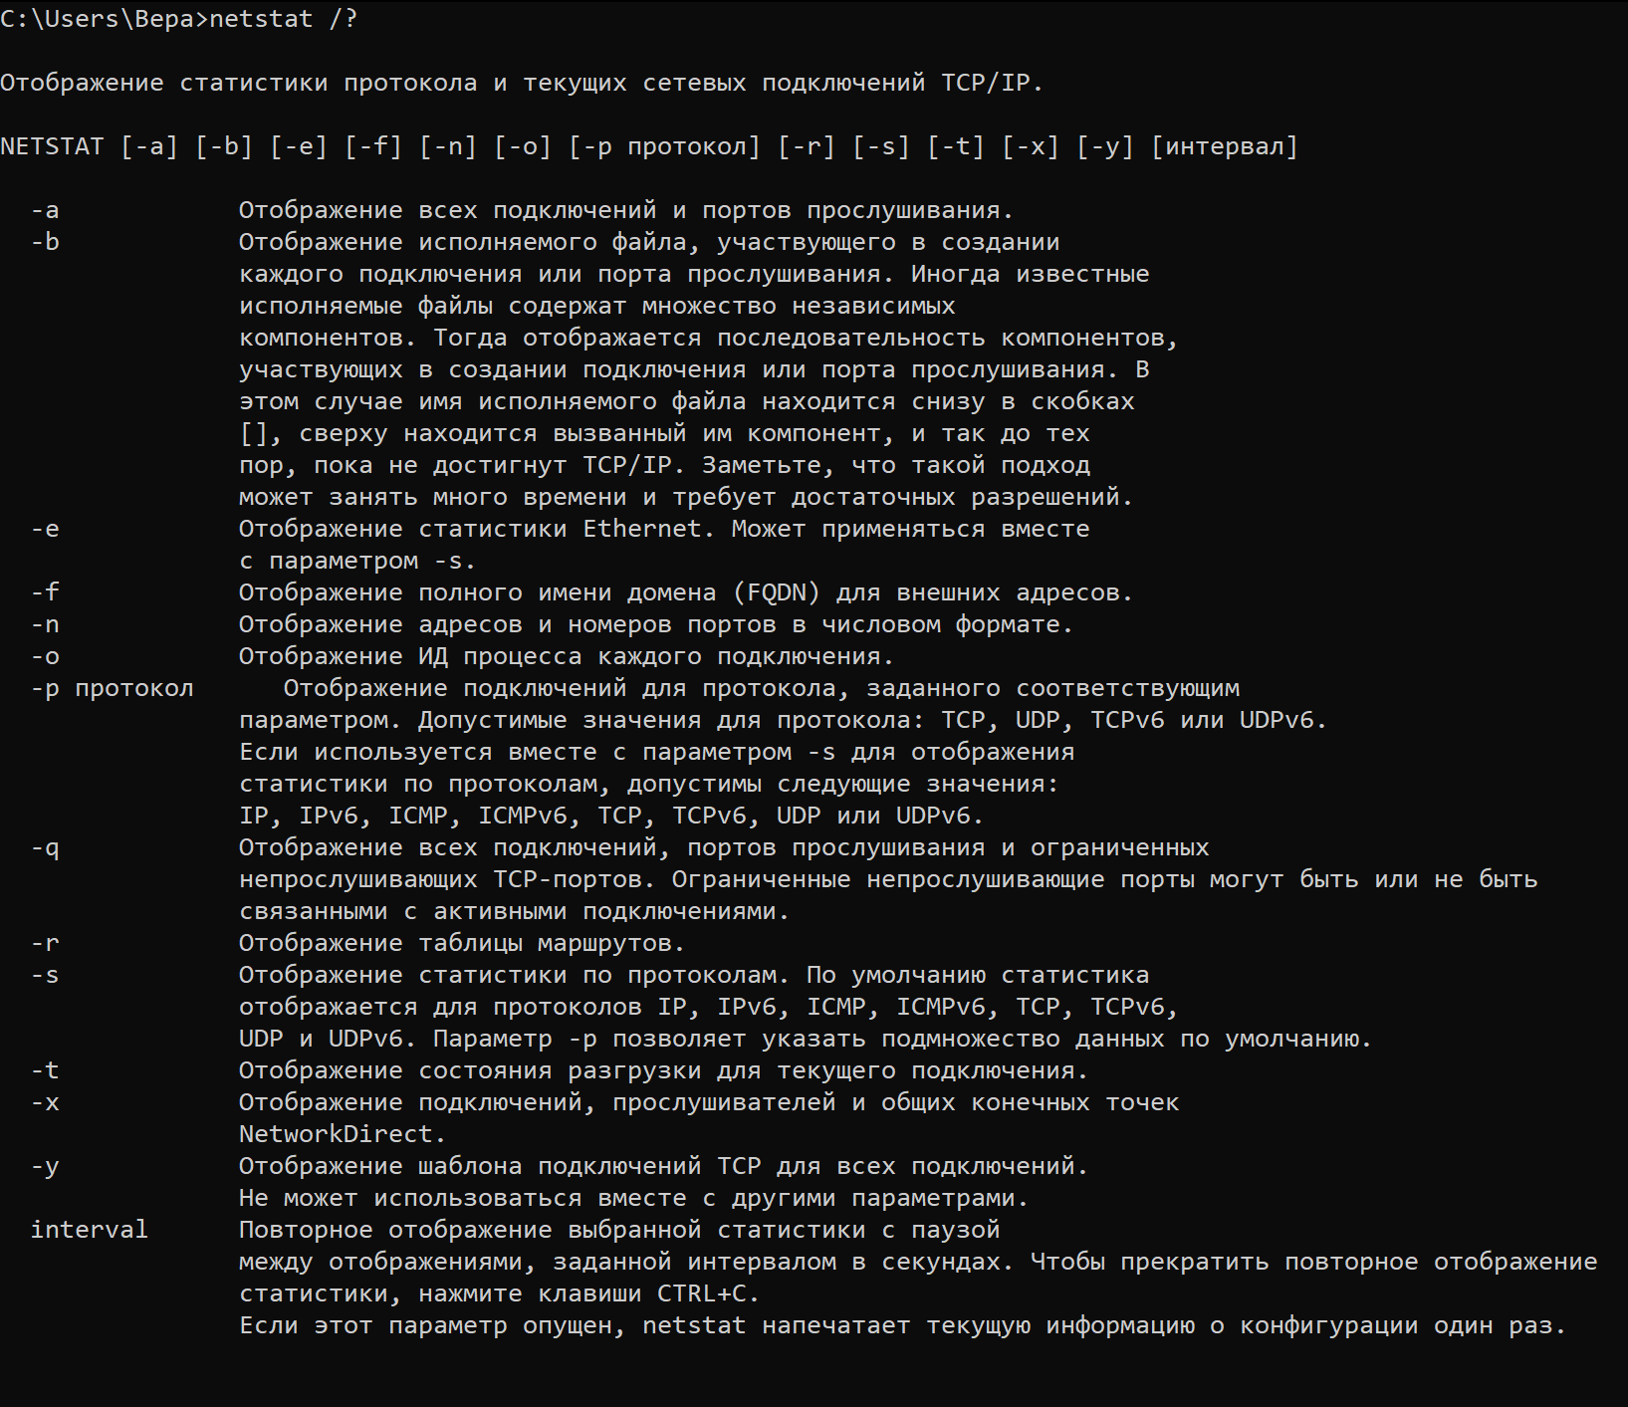

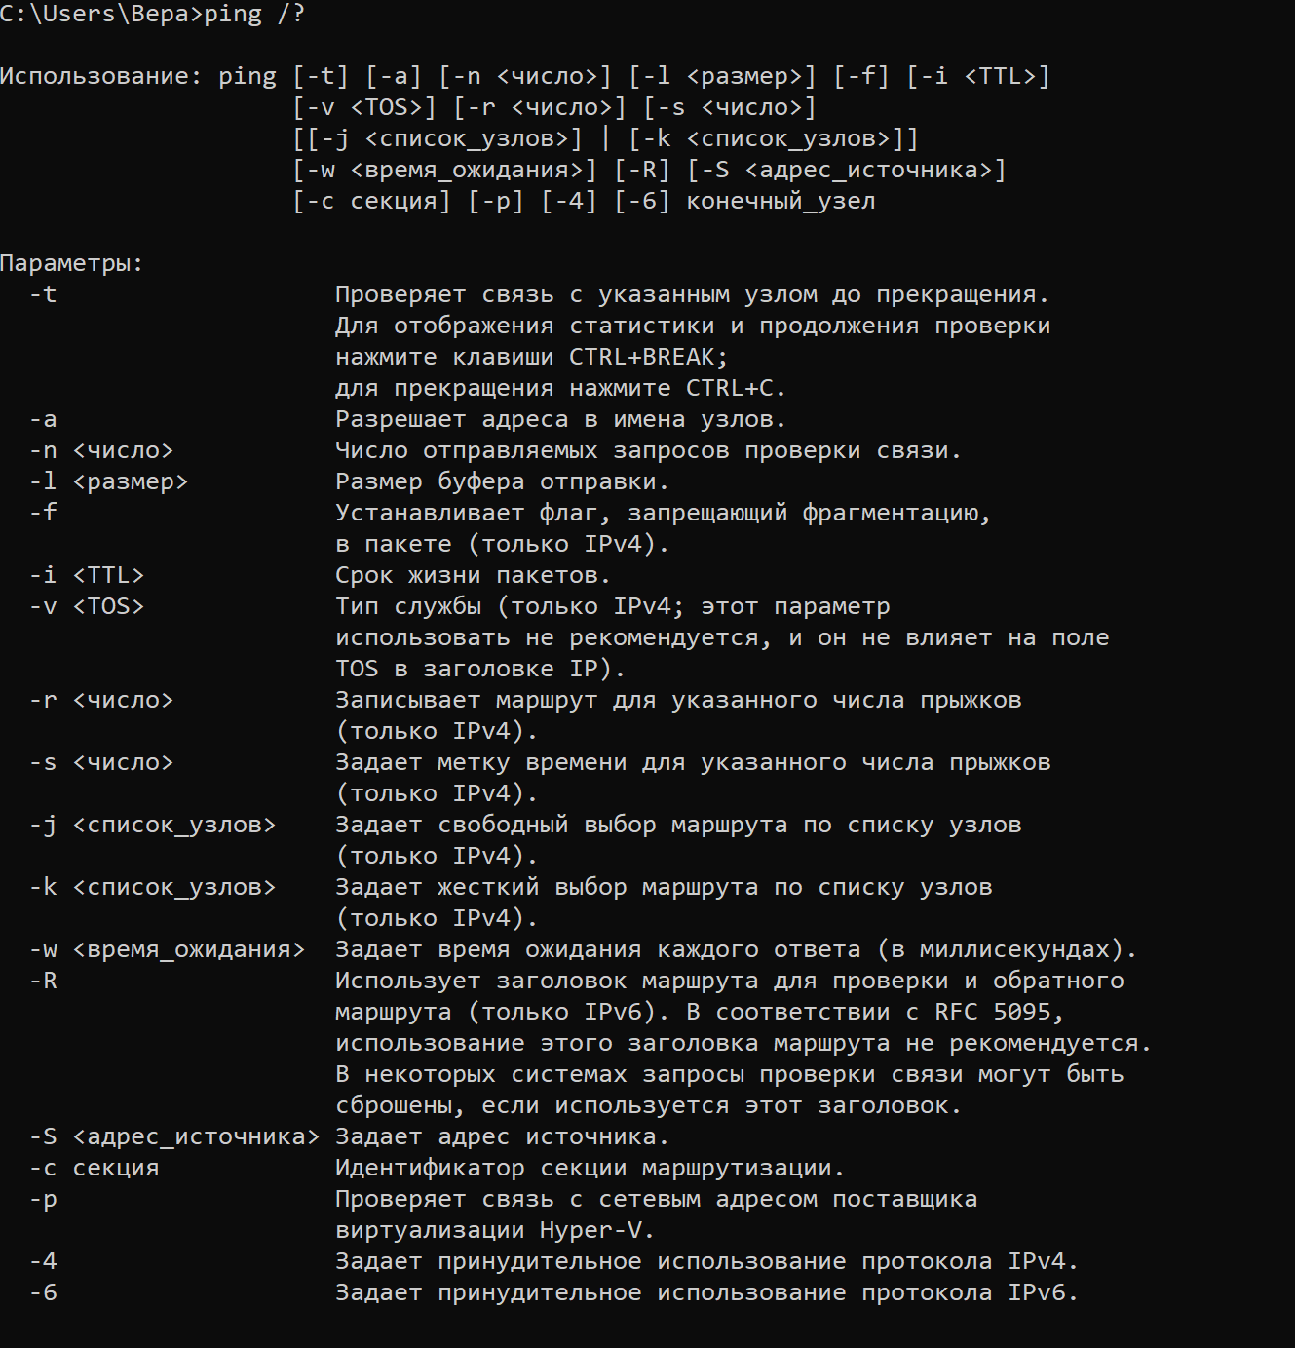

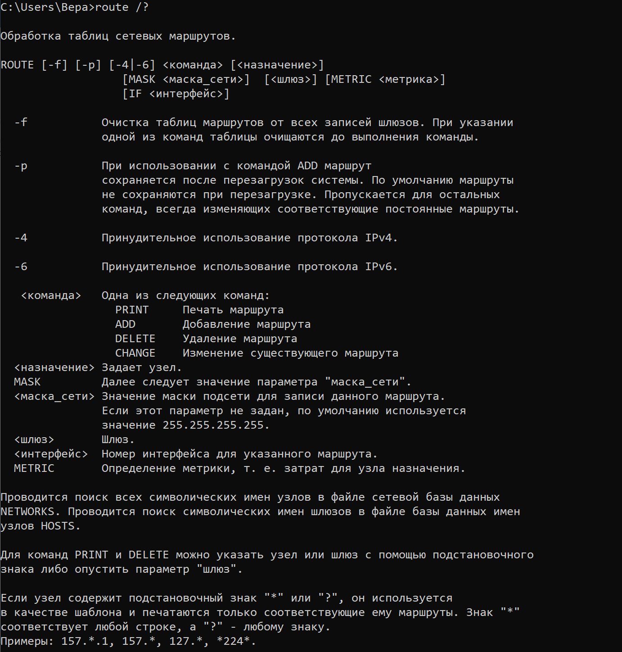

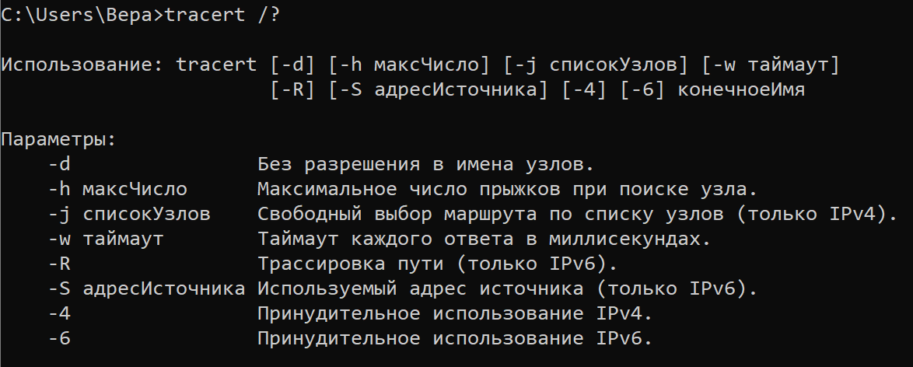

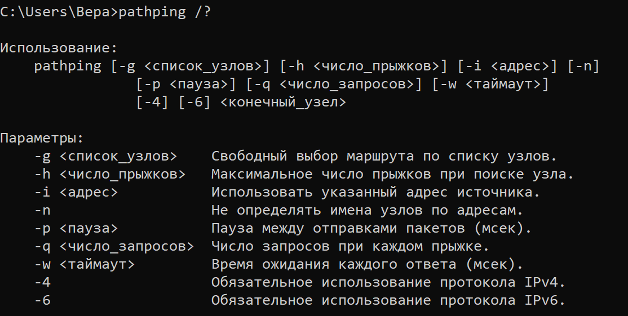

**Практическое задание 2.** Получение имени хоста.

Выводим на экран имя локального хоста с помощью команды hostname.

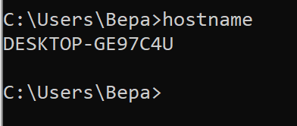

**Практическое задание 3**. Изучение утилиты ipconfig.

|  |  |
| --- | --- |
| Имя хоста | DESKTOP-GE97C4U |
| IP-адрес | 192.168.1.115 |
| Маска подсети | 255.255.255.0 |
| Основной шлюз | 192.168.1.1 |
| Используется ли DHCP (адрес DHCP-сервера) | Да (192.168.1.1) |
| Описание адаптера | Realtek RTL8852BE WiFi 6 802.11ax PCIe Adapter |
| Физический адрес сетевого адаптера | E8-FB-1C-9E-B1-9A |
| Адрес DNS-сервера | 8.8.8.8, 8.8.4.4 |
| Адрес WINS-сервера | Нет |

**Практическое задание 4.** Тестирование связи с помощью утилиты ping.

Проверяем правильность установки и конфигурирования TCP/IP на локальном компьютере, функционирование основного шлюза, возможность установления соединения с удаленным хостом и проверка ip адресов, отмечая время отклика.

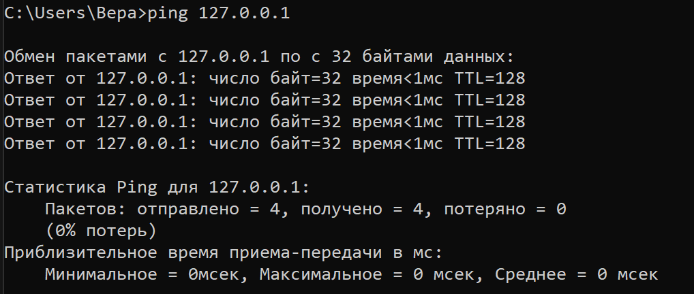

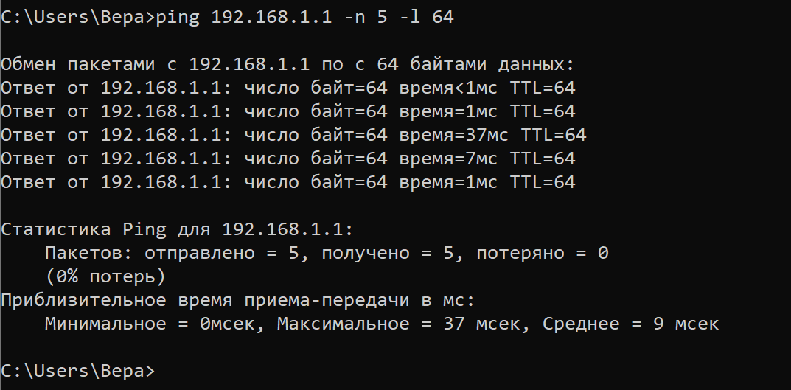

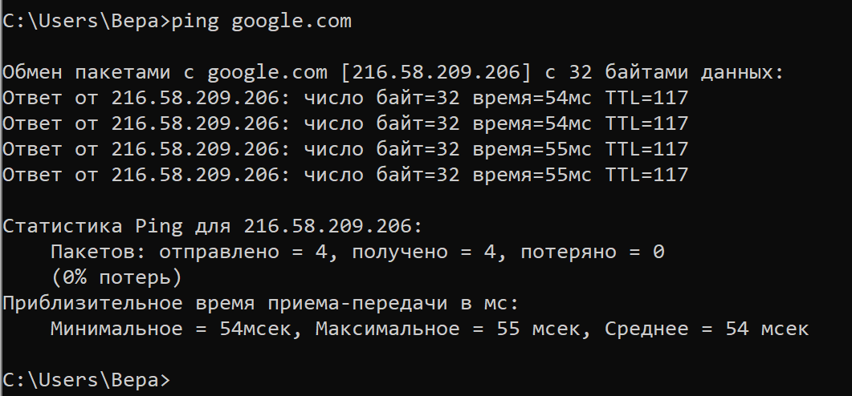

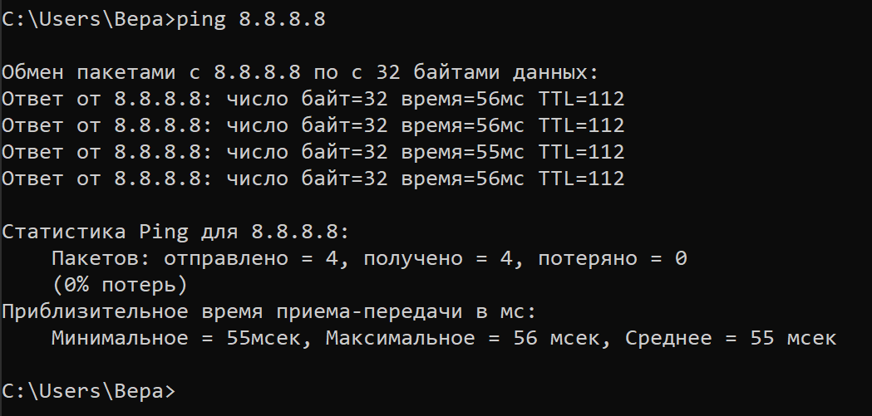

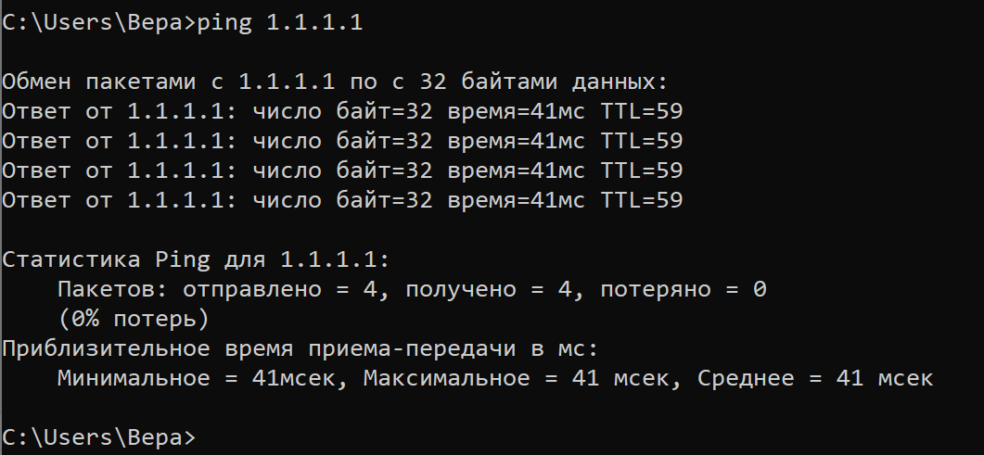

ping 8.8.8.8 → время отклика: 56 мс

ping 1.1.1.1 → время отклика: 41 мс

**Практическое задание 5.** Определение пути IP-пакета.

Выполняем команду tracert google.com и смотрим на результат вывода.

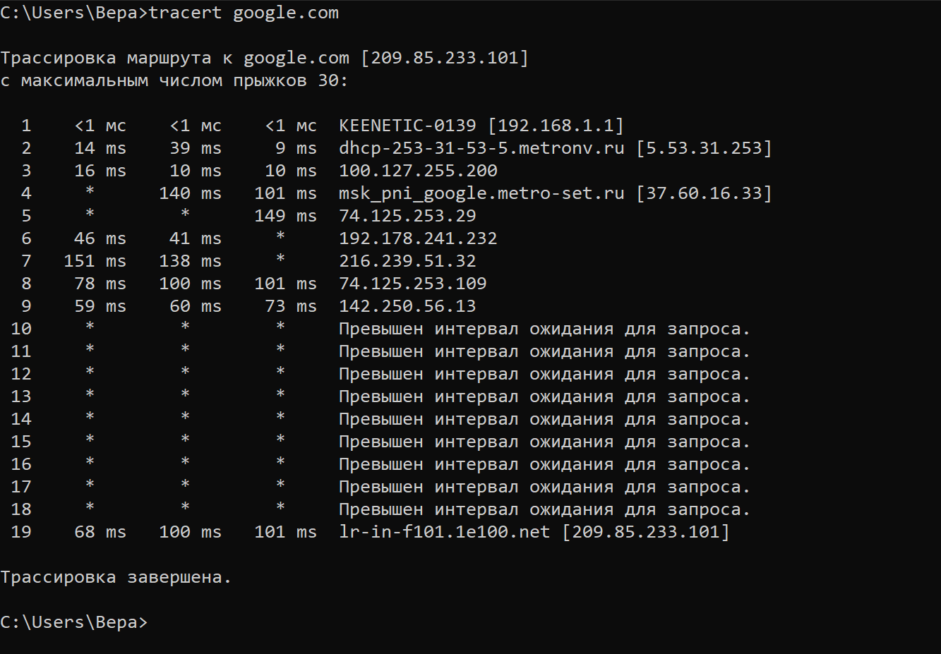

| **№** | **IP/Имя хоста** | **Время отклика** | **Комментарий** |
| --- | --- | --- | --- |
| 1 | 192.168.1.1 (KEENETIC-0139) | <1 мс | Домашний роутер |
| 2 | 5.53.31.253 (ISP - metronv.ru) | 9–39 мс | Провайдерский шлюз |
| 3 | 100.127.255.200 | 10–16 мс | Частная подсеть (вероятно CG-NAT) |
| 4 | 37.60.16.33 (msk_pni_google...) | 101–140 мс | Узел обмена с Google в Москве |
| 5 | 74.125.253.29 | 149 мс | IP Google |
| 6 | 192.178.241.232 | 41–46 мс | Вероятно внутренний промежуточный маршрут Google |
| 7 | 216.239.51.32 | 138–151 мс | Google |
| 8 | 74.125.253.109 | 78–101 мс | Google |
| 9 | 142.250.56.13 | 59–73 мс | Google |
| 10–18 | * * * | **Тайм-ауты** | Превышен интервал ожидания — узлы не отвечают (возможно, фильтрация ICMP) |
| 19 | 209.85.233.101 (lr-in-f101.1e100.net) | 68–101 мс | Конечный сервер Google |

**Практическое задание 6.** Просмотр ARP-кэша.

При выполнении команды arp –a выводится следующий результат.

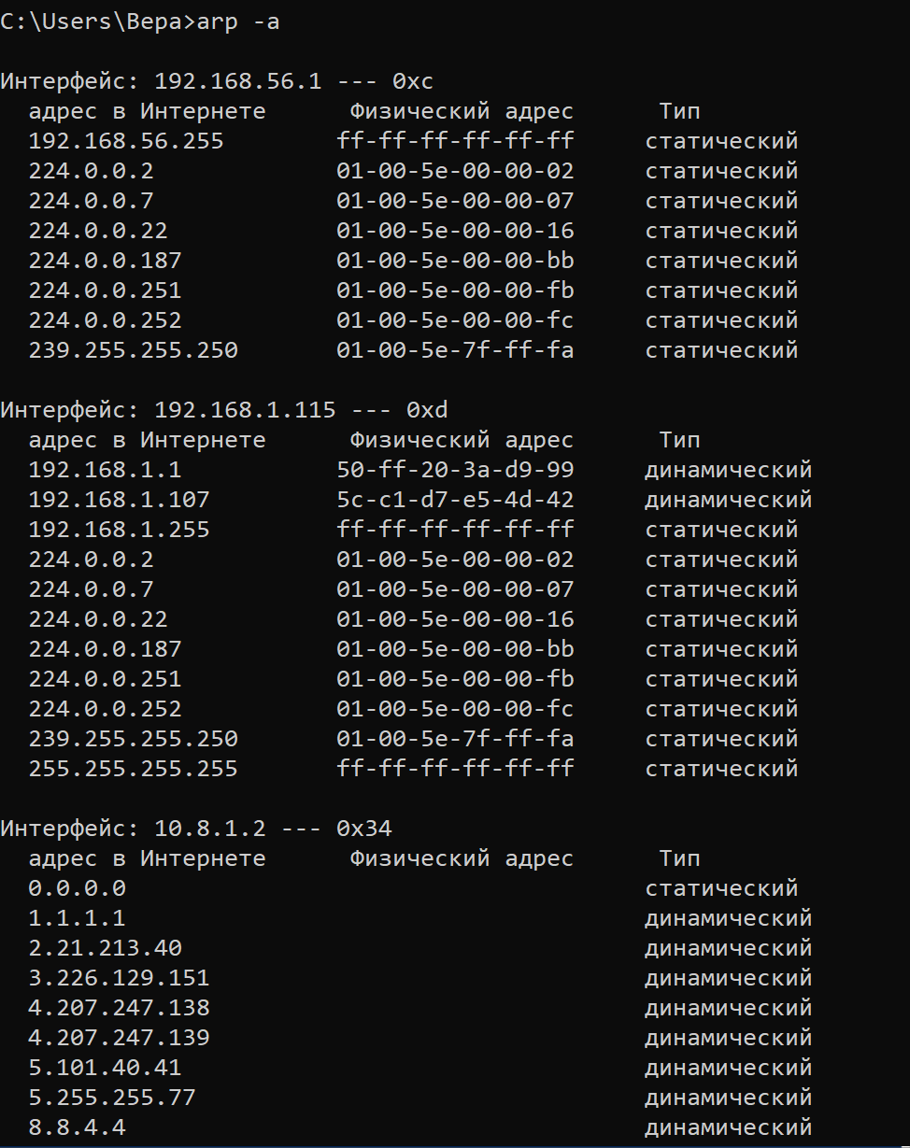

**Практическое задание 7.** Просмотр локальной таблицы маршрутизации.

С помощью утилиты route просматриваем локальную таблицу маршрутизации.

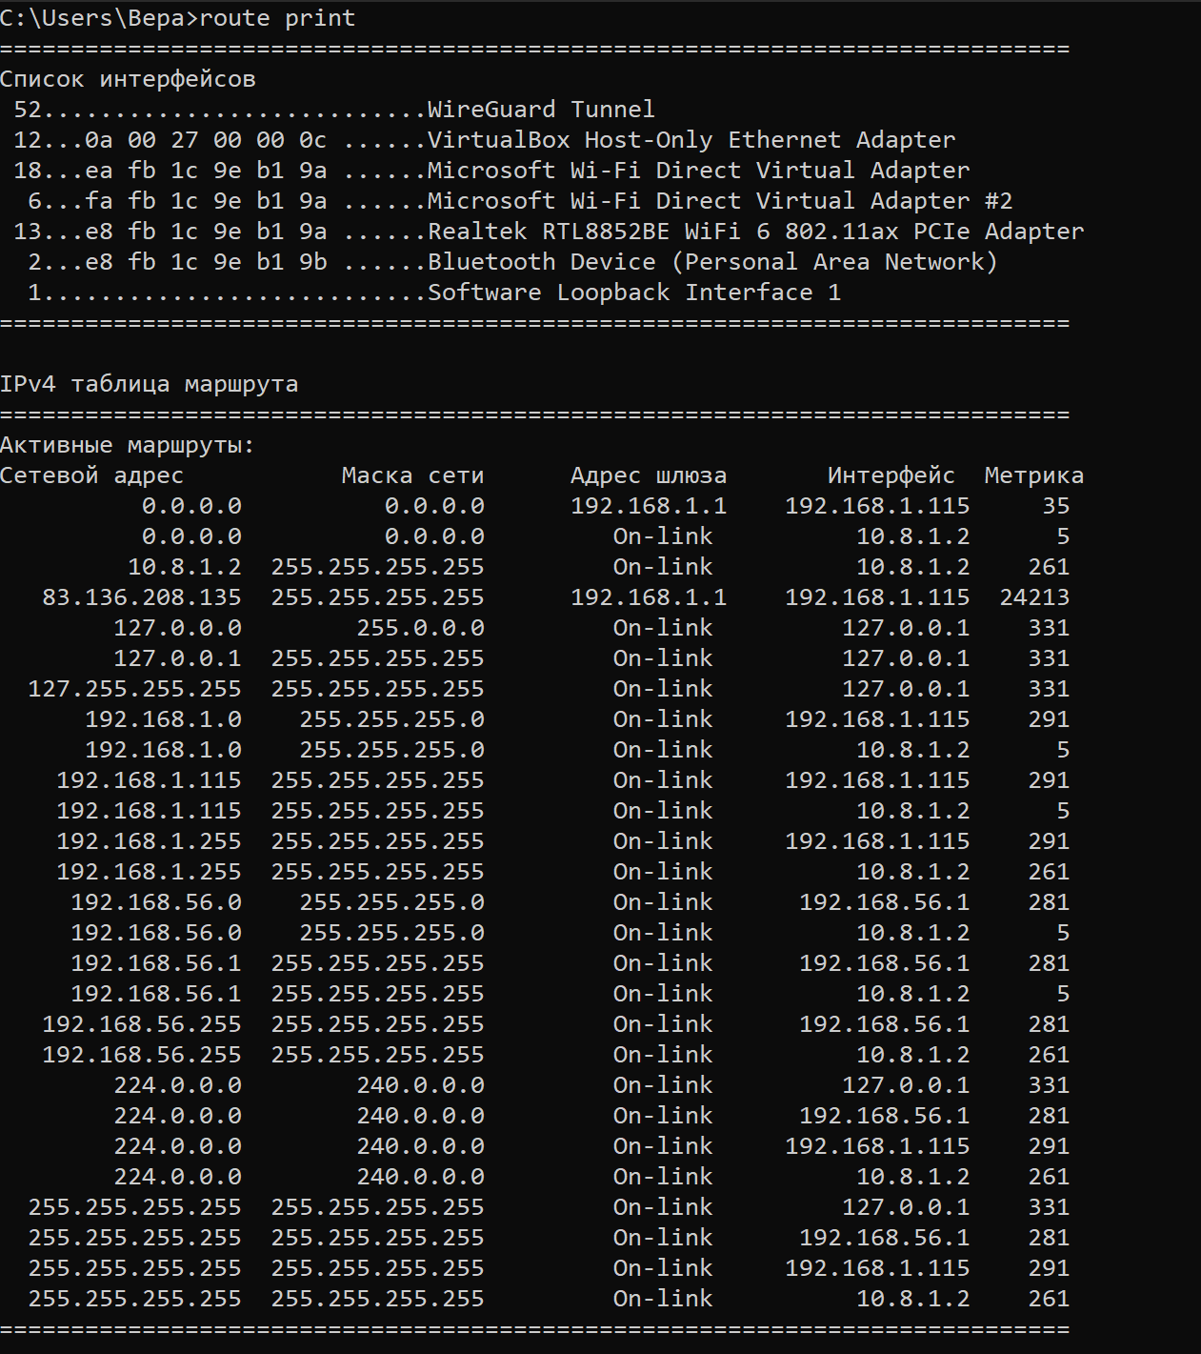

**Практическое задание 8.** Получение информации о текущих сетевых соединениях и протоколах стека TCP/IP.

1. С помощью утилиты netstat выводим перечень сетевых соединений и статистическую информацию для протоколов:

а) UDP

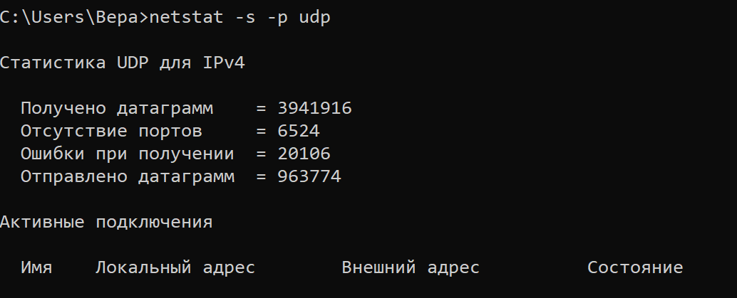

б) TCP

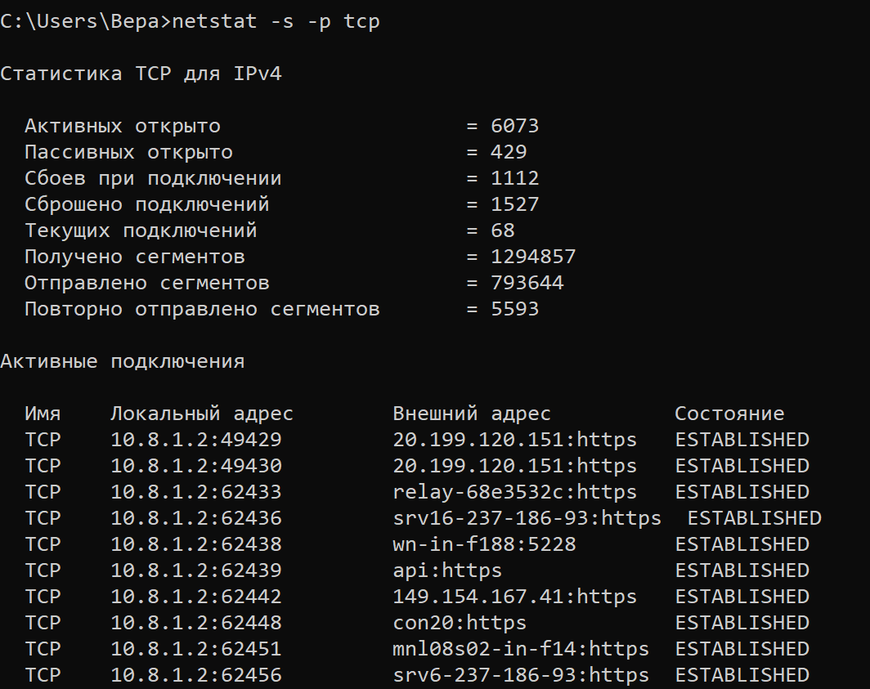

в) ICMP

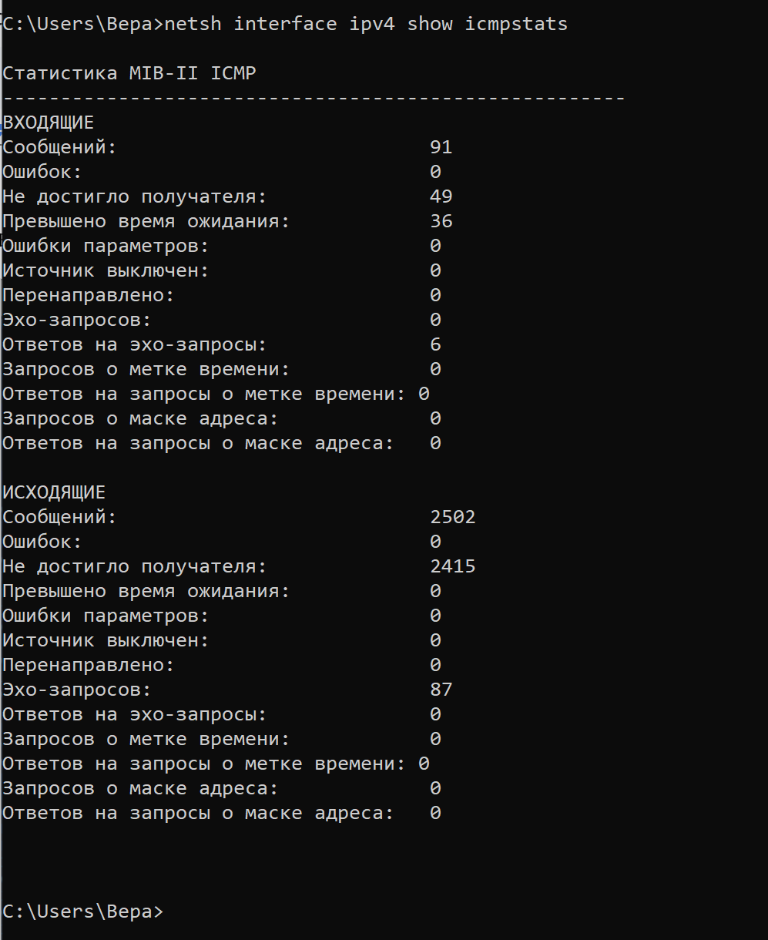

г) IP

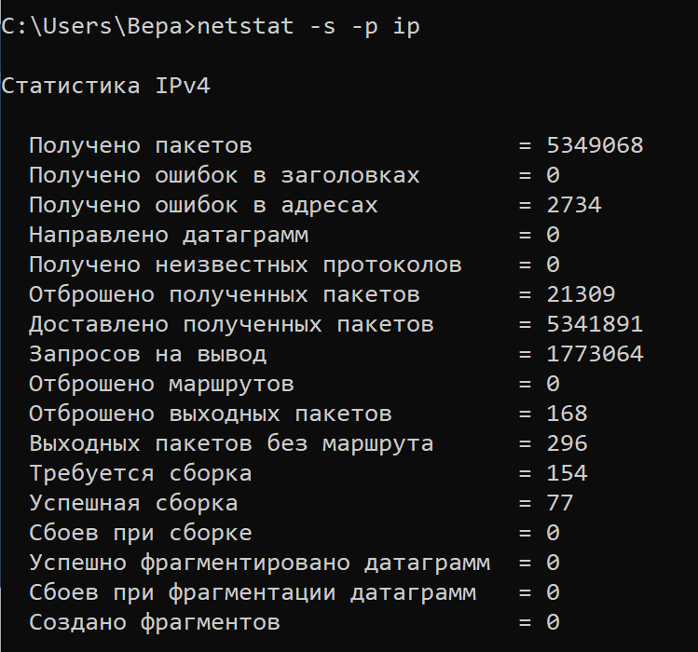

## Вывод

В ходе работы были успешно использованы команды по справочной информации утилит, изучили эти команды, определили пути ip-пакетов, проанализировали arp-кэш и локальную таблицу маршрутизации и воспользовались утилитой netstat для вывода перечня сетевых соединений.

**Контрольные вопросы**

**1. Определите следующие термины: хост, шлюз, хоп, время жизни пакета, маршрут, маска сети, порт TCP, петля обратной связи, время отклика.**

Хост — устройство в сети, имеющее IP-адрес.

Шлюз — устройство, обеспечивающее выход из локальной сети (обычно маршрутизатор).

Хоп — один переход пакета от одного узла к другому.

Время жизни пакета (TTL) — максимальное число хопов, после чего пакет удаляется.

Маршрут — путь, по которому передаются данные в сети.

Маска сети — определяет границы подсети IP-адреса.

Порт TCP — логическая точка, через которую приложения обмениваются данными.

Петля обратной связи (loopback) — тестовое соединение с самим собой (обычно 127.0.0.1).

Время отклика — время, за которое пакет доходит до адресата и возвращается обратно.

**2. Какие утилиты можно использовать для проверки правильности конфигурирования TCP/IP?**

ipconfig, ping, tracert, netstat, nslookup.

**3. Каким образом команда ping проверяет соединение с удаленным хостом?**

Отправляет ICMP-эхо-запрос на указанный адрес и ждёт ответа, измеряя задержку.

**4. Каково назначение протокола ARP?**

Преобразует IP-адреса в физические (MAC) адреса в локальной сети.

**5. Какие могут быть причины неудачного завершения ping и tracert?**

1. Удалённый хост недоступен или выключен.
2. Проблемы с сетью или маршрутизацией.
3. Брандмауэр или настройки безопасности блокируют ICMP-запросы.
4. Неправильный IP-адрес или DNS-ошибка.